DDS — DIÁLOGO DIÁRIO DE SEGURANÇA
ESTOCAGEM DE MATERIAIS EM PRATELEIRAS
Data: ___/___/______ | Facilitador: _______________________________ | Duração: 10 min
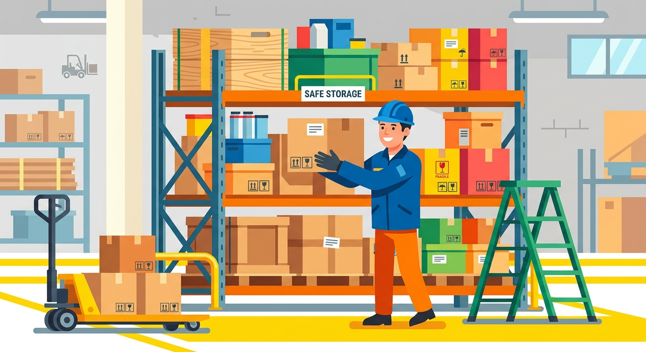
[Imagem ilustrativa não disponível]
CASO REAL · 2 min
Ricardo tinha 34 anos, era estoquista há quase uma década e conhecia o depósito como a palma da mão. Naquela tarde de quarta-feira, o movimento estava intenso e o setor de recebimento havia acumulado caixas de tintas e solventes que precisavam ser guardadas com urgência. Sem tempo para reorganizar as prateleiras corretamente, Ricardo empilhou as caixas mais pesadas nos andares de cima, como sempre fazia quando a pressa batia. O corredor estava apertado, havia uma palete mal posicionada no chão, mas ele conhecia o caminho de olhos fechados. Ao pegar uma caixa no terceiro nível, o peso desequilibrado da prateleira cedeu de repente. Uma fileira de caixas com 18 kg cada veio abaixo. Ricardo não teve tempo de desviar. O impacto quebrou dois ossos do antebraço esquerdo, e um dos recipientes de solvente abriu, espalhando produto químico pelo chão e em seu rosto. Ele ficou três meses afastado. A empresa parou, o setor foi autuado, e os colegas que testemunharam o acidente carregaram aquela imagem por muito tempo. Tudo por conta de uma prática corriqueira que parecia inofensiva: guardar material pesado em cima só para ganhar tempo.
---
INTRODUÇÃO AO TEMA · 2 min
A estocagem inadequada em prateleiras é uma das principais causas de acidentes em depósitos, almoxarifados e setores de produção no Brasil. Segundo o Observatório de Segurança e Saúde no Trabalho, quedas de objetos estocados incorretamente estão entre os acidentes com maior frequência em ambientes de armazenagem. A NR-11 (Transporte, Movimentação, Armazenagem e Manuseio de Materiais) estabelece critérios obrigatórios para o armazenamento seguro de materiais, incluindo limites de carga, sinalização e organização. Ignorar essas regras coloca em risco não só quem armazena, mas toda a equipe que circula pelo setor.
---
PONTOS PRINCIPAIS · 3 min
Materiais pesados ficam embaixo, leves em cima**
A distribuição do peso nas prateleiras deve seguir a lógica da gravidade: quanto mais pesado, mais baixo. Isso reduz o risco de tombamento e facilita o manuseio com segurança.
Respeite a capacidade máxima da prateleira**
Toda prateleira tem uma carga máxima indicada pelo fabricante. Ultrapassar esse limite, mesmo que pareça estável, aumenta o risco de colapso sem aviso prévio.
Mantenha as prateleiras organizadas e acessíveis**
Corredores bloqueados e materiais em locais improvisados transformam o estoque em uma armadilha. O acesso deve ser livre, sem obstáculos no chão e com espaço suficiente para movimentação segura.
Verifique a integridade das estruturas regularmente**
Prateleiras com parafusos frouxos, soldas rachadas ou suportes dobrados devem ser interditadas e reparadas imediatamente. Uma inspeção rápida antes de começar o turno pode evitar um acidente grave.
Use os EPIs e ferramentas adequadas para alcançar alturas**
Nunca suba em prateleiras, caixas ou cadeiras improvisadas para pegar ou guardar material. Use escadas seguras, plataformas ou solicite apoio — a economia de tempo não vale o risco de uma queda.
---
DISCUSSÃO INTERATIVA · 2 min
Você já presenciou ou soube de alguma situação em que a organização do estoque contribuiu para um quase acidente ou incidente? O que aconteceu?
No dia a dia aqui no setor, existe algum ponto nas prateleiras que você considera mais arriscado? Por quê?
Quando a correria do trabalho bate, como a equipe pode se organizar para não comprometer a segurança na hora de guardar materiais?
---
CONCLUSÃO E COMPROMISSO · 1 min
Guardar material de forma segura não é burocracia nem perda de tempo — é respeito pela própria vida e pela vida de quem trabalha ao lado. Cada caixa fora do lugar, cada prateleira sobrecarregada é um risco real esperando o momento certo para virar acidente. A partir de hoje, o compromisso de cada um é olhar para o estoque como parte do trabalho, não como detalhe.
> "Um ambiente organizado não é só mais eficiente — é um ambiente onde todo mundo volta pra casa inteiro."
---
PARTICIPANTES
Nome: _______________ | Assinatura: _______________
Nome: _______________ | Assinatura: _______________
Nome: _______________ | Assinatura: _______________
Nome: _______________ | Assinatura: _______________
Nome: _______________ | Assinatura: _______________
Nome: _______________ | Assinatura: _______________
Nome: _______________ | Assinatura: _______________
Nome: _______________ | Assinatura: _______________
Nome: _______________ | Assinatura: _______________
Nome: _______________ | Assinatura: _______________

NOTAS SOBRE O USO
O conteúdo deste DDS é conceitual e serve como orientação inicial. Cabe aos profissionais de SMS e líderes adaptarem este material às particularidades de suas frentes de trabalho. A responsabilidade pela execução e direcionamento do diálogo cabe inteiramente ao condutor da atividade.

